Земельный участок для размещения производства с. Большое Нагаткино
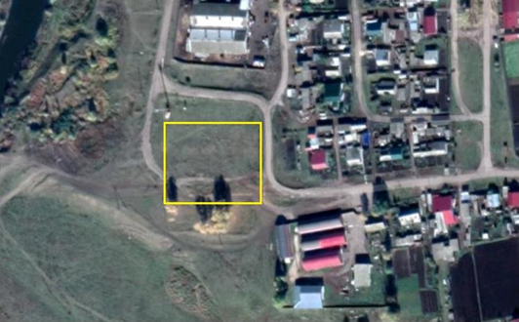

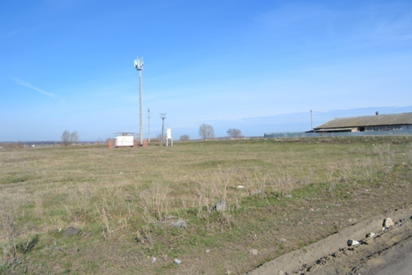

Удачное расположение земельного участка дает широкие возможности для реализации бизнес-идей.Участок площадью до 0,8 га.будет сформирован в соответствии с требованиями проекта.Отлично подойдетпод строительство зданий и сооружений для организации небольшого производства.
Участок распложен в зоне производственного использования, все коммуникации для подключения в радиусе 300 метров.

Паспорт площадки
I | Общая информация
 | Название инвестиционной площадки | Земельный участок для размещения производства
 | Адрес инвестиционной площадки | с. Большое Нагаткино, ул. Демьяна Бедного
 | Площадь инвестиционной площадки | 0.80 га
 | Площадь зданий, строений и сооружений (кв.м) | -
 | Кадастровый номер (квартал) площадки | -
 | Координаты объекта | широта | 54,510
 |  | долгота | 47,952
 | Контактное лицо | Саламадина Татьяна Михайловна, начальник управления муниципальным имуществом и по земельным отношениям администрации муниципального образования «Цильнинский район»  Двойнова Юлия Юрьевна, директор АНО «Центр развития предпринимательства Цильнинского района»
 |  | Тел.: | 8(84245)22305
 |  | Сот.: | 89374565356
 |  | е-mail: | crpcilna@mail.ru
II | Правовой статус инвестиционной площадки
 | Вид права | Муниципальная собственность
 | Правообладатель | Муниципальная собственность
 | Категория земель | Земли поселений
 | Вид разрешенного использования
 | Вид и состав территориальной зоны в соответствии с документами территориального планирования МО | Зона производственного использования
 | Наличие санитарно-защитной зоны и зон
 | Наличие ограничений по размещению предприятий | нет
 | Условия предоставления площадки | аренда
 | Кадастровая стоимость, руб | -
III | Транспортная доступность инвестиционной площадки
 | Расстояние до ближайшей
 | автомобильной дороги:
 | - федерального значения (км) | 5 км
 | - регионального значения (км) | 5 км
 | - местного значения (км) | 10 м
 | Наличие подъездных путей к площадке | имеется
 | Расстояние до регионального центра (км) | 34 км
 | Расстояние до ближайшего города/ населенного пункта (км) | 34 км
 | Расстояние до аэропорта (км) | 34 км
 | Расстояние до ж/д станции / ж/д ветки(км) | 18 км
 | Расстояние до речного порта (км) | 50 км
IV | Инфраструктура инвестиционной площадки
 | Электроснабжение
 | Сетевая организация | УСК
 | Расстояние до инвестиционной площадки | 50м.
 | Ориентация относительно площадки
 | Существующие лимиты электрическая мощность (МВт)
 | Водоснабжение
 | Сетевая организация | МКП «Комбытсервис»
 | Расстояние до инвестиционной площадки | .60 м
 | Водоотведение
 | Сетевая организация | МКП «Комбытсервис»
 | Газоснабжение
 | Сетевая организация | ООО «Газпром газораспределение Ульяновск»
 | Расстояние до инвестиционной площадки | 50м.
V | Перечень зданий и сооружений, расположенных на площадке
 | Наименование объекта | -
 | Общая площадь (кв.м.) | -
 | - неотапливаемая (кв.м.) | -
 | Этажность | -
 | Год постройки | -
 | Материал стен | -
 | Оценка износа | -
 | Наличие оборудования | отсутствует
VI | Муниципальные преференции | - предоставление льгот для приоритетных инвестиционных проектор в виде освобождения от арендной платы на землю на срок окупаемости проекта, предусмотренного бизнес-планом;  - предоставление льгот для приоритетных инвестиционных проектор в виде освобождения от арендной платы на имущество, находящееся в собственности муниципального образования, на срок окупаемости проекта, предусмотренного бизнес-планом.

